

Акция
«Дорогою добра по миру мультипликации»

МАДОУ ЦРР д/с №2
Карпова Н. Б.
Санина О. А.

г. Усть-Лабинск

\

«
Если добрые чувства не воспитаны в детстве, их никогда не воспитаешь»
В.А.Сухомлинский.

Акция «Дорогою добра по миру мультипликации»
Место проведения: МАДОУ ЦРР д/с №2 г. Усть-Лабинск
Сроки: Акция среднесрочная, длительностью 3 недели.
Участники: родители и воспитанники старшей группы (5-6 лет)
Ответственные: воспитатели группы.
Цель акции: формирование толерантных установок у дошкольников, развитие в них эмпатии, воспитание стремления сопереживать друг другу, желания помочь и поддержать другого, укрепление детско-родительских отношений; формирование нравственные качества личности дошкольника через знакомство с положительными мультипликационными персонажами.
Актуальность акции: В дошкольные годы развития ребенка завязываются первые узлы, устанавливаются первые связи и отношения, которые образуют новое, высшее единство субъекта – единство личности. Именно поэтому, что период дошкольного детства есть период такого фактического складывания психических механизмов личности, он так важен». Современные дети живут в эпоху информационных технологий. Компьютер и телевидение стали неотъемлемой частью нашей жизни. Сегодня почти для каждого ребенка телевидение практически замещает игрушки или книги, формирует душу и ум ребенка, воспитывает его вкусы и взгляды на мир. Одним из источников формирования внутреннего мира ребенка выступает мультипликация. Хороший мультфильм является для ребенка незаменимым источником знаний, и, несомненно, может оказать неоценимую помощь в воспитании ребенка. Наглядны и доступные для понимания уроки, которые в доступной и увлекательной форме преподносит малышу мультфильм, легко запоминаются. Разумеется, воспитывает ребенка не экран, а тот взрослый, кто больше остальных проводит время с малышом. Поэтому, роль мультфильма в процессе воспитания лишь вспомогательная. Мультфильм выступает в качестве средства воспитания, так же, как и книги, пособия, игрушки и т. д. Но, несмотря на это, мультфильм – средство очень сильное, т. к. предлагаемые на экране образы живо воздействуют на воображение ребенка, на его чувственную сферу, предлагают образ действий, мышления, стиль речи. Для детей герои мультфильмов являются неким примером для подражания, с которого они копируют жесты, мимику, манеру общения, а главное поведение.
Мультфильмы обладают богатыми педагогическими возможностями:
- расширяют представления об окружающем мире, знакомят с новыми явлениями, ситуациями; - помогают расширить словарный запас ребенка, его кругозор, развить память, фантазию и воображение; - показывают примеры поведения, что способствует социализации, поскольку дети учатся, подражая; - формируют оценочное отношение к миру, развитие мышления, понимания причинно-следственных связей; - развивают эстетический вкус, чувство юмора; - мультфильмы помогают реализовать эмоциональные потребности. Но все ли мультфильмы полезны для просмотра ребенку? Современные мультфильмы содержат особо низкий уровень речевой культуры: грубые, жаргонные слова, недопустимые для слуха ребенка. В советских же мультфильмах герои говорят на хорошем, красивом языке, у каждого свой неповторимый голос. Многие мультфильмы советского периода содержат педагогический аспект, соответствующий задачам нравственного, интеллектуального, эстетического, трудового, физического воспитания, а значит, могут быть эффективно использованы в педагогическом процессе. Поэтому важная задача педагогов и родителей – правильно выбрать детский «контент». Хороший мультфильм, показанный вовремя, – прекрасное средство для воспитания хорошего, доброго человека.
Задачи: 1.Учить детей ориентироваться в социальных ролях и межличностных отношениях; формировать познавательные, регулятивные и коммуникативные навыки общения (умения выслушивать товарища, искренно высказывать свое мнение, проявлять доброжелательность к суждениям других детей). 2.Расширять представление детей о доброте, как о ценном, неотъемлемом качестве человека. 3.Способствовать эмоциональному, духовно-нравственному и интеллектуальному развитию. 4.Воспитывать доброту, отзывчивость, дружелюбие, желание сделать этот мир лучше.
Ожидаемый результат: 1.Дети лучше будут знать русские мультфильмы и их героев. 2.У детей повысится интерес к описанию сюжетов мультфильмов. 3.Через создание образа героев мультиков, по средствам художественного творчества, дети научатся различать добро и зло, выражать эмоции и понимать чувства других. 4.Повысится доля детей с развитой речью, увеличится словарный запас. 5.Совместная деятельность будет способствовать детско-родительским отношениям. 6.Повысится количество родителей, участвующих в совместных мероприятиях.
Этапы реализации акции:
1 этап – Подготовительный 1.Анкетирование родителей и опрос детей. 2.Опрос детей по методу «Модель трех вопросов»:
Что мы знаем об этом? | Что мы хотим узнать? | Как мы можем узнать?
- Без мультиков было бы очень скучно (Рома) - Мультфильмы бывают длинные и короткие (Света) - В мультиках животные, техника, деревья умеют разговаривать (Кирилл) - Мультфильмы любят все: и дети, и взрослые (Катя) - Мультфильмы учат добру, дружбе (Настя) - Всегда в мультфильмах добро побеждает зло (Илья) | - Почему нельзя целый день смотреть мультики? (Саша) - Где делают мультфильмы? (Артем) - А мультики были всегда? (Ваня) - Как создаются мультфильмы? (Руслан) - Люди каких профессий создают мультфильмы? (Настя) - Какие виды мультфильмов существуют? (Юля) | - Спросить у воспитателя (Нурлан) - Почитать энциклопедию (Ангелина) - Спросить у родителей (Соня) - Узнать ответ в интернете (Лиза) - Написать письмо Любознайке (Маша) - Рассказать друг другу о том, что узнали (Саша) - Узнать из журнала «А почему?» (Родион)
3.Постановка цели и задач, составление плана работы. 4.Подбор методической литературы и демонстрационного материала по данной теме. 5.Подбор видеотеки мультфильмов. 6.Картотека стихов, пословиц и поговорок о доброте и дружбе.

2 этап - План реализации проекта:
Период | Мероприятия | Ответствен-ные
1 неделя. Организационная

Для детей | - Групповой сбор: введение в ситуацию, обмен информацией, придумывание девиза АКЦИИ. Разучивание песни-приветствия «ГИМН ДОБРОТЫ» (по мотивам «Песенки поросенка Фунтика») - Беседы «Моя дружная семья», «Добрые люди Кто это?», « Что такое доброта»  - Игра-опрос с детьми «Интервью». - Создание команды исследователей «Доброе сердце» по проблеме «Как снимают рисованный мультфильм».  - Знакомство с пословицами и поговорками о доброте и дружбе.  - Творческая мастерская: «Эмблема АКЦИИ» (в технике пластилинографии).  - Мультипликационный просмотр «В лесной чаще», «Верните Рекса», «Кот Леопольд и его друзья», «Веселая карусель», «Приключения Лунтика», «Чебурашка и его друзья». - Коллаж «Добро – это…». - Выставка книг по мультфильмам. - Театральная постановка по м/ф «Антошка». | Воспитатели
Для родите-лей | - Объявление для родителей о начале акции «Дорогою добра по мультипликации». Приглашение к участию. - Анкетирование родителей «Мультфильм – как средство воспитания доброты» - Консультативная беседа для родителей «Влияние мультфильмов на психику детей дошкольного возраста». - Семейный театр «Машины истории». | Воспитатели
2-я неделя «Дружба начинается с улыбки»

Для детей | - Дидактические игры: «Мост дружбы», «Что такое хорошо и что такое плохо?», «Засели домик щедрости», «Мое – общее», «Подскажи словечко».  -Игры-ходилки. - Рассматривание иллюстраций к сказкам с изображением добрых и злых героев, решение проблемных ситуаций и обсуждение вопросов «Почему не любят злых людей?», «С кем любят дружить?».  - Составление рассказов «Мой любимый добрый мультяшный герой».  - Беседы «Как заботиться о близких людях?».  - Сюжетно – ролевые игры «Семья», «Детский сад» и т.д.  - Мультипликационный просмотр «Самый большой друг», «Кот Леопольд», «Крокодил Гена и Чебурашка».  - Чтение стихов из мультфильмов: С. Михалков «Как старик корову продавал», Н. Волкова песенка-кричалка «Бегемот и компот», Г. Остер «Если к папе или маме…» из цикла «Вредные советы», Ю. Мориц «Собака бывает кусачей», «Огромный секрет».  - Прослушивание аудиозаписи песен из мультфильмов: «Антошка» сл. Ю. Энтина муз. В. Шаинского, «Чунга- Чанга» сл. Ю. Энтина муз. В. Шаинского, «Песенка мамонтенка» сл. Д. Непомнящий муз. В. Шаинского, «Ужасно интересно» сл. Г. Остера муз Г. Гладкова.  - Продукт детской деятельности «Подари улыбку прохожему» (изготовление аппликации «Улыбка»). - Театральная постановка по м/ф «Лето кота Леопольда». | Воспитатели  Муз.работник
Для родите-лей | - Консультация для родителей на тему: «Какие лучше мультфильмы смотреть детям».  - Памятка «Чем полезна мультипликация для детей».  - Детско-родительская художественно-творческая деятельность «Мультяшная Страна Доброты». | Воспитатели
3-я неделя «Мои любимые мультфильмы»

Для детей | - Рассказ воспитателя о создании мультфильмов «Волшебники мультипликации» (знакомство с профессиями: сценарист, режиссер-мультипликатор, художник-мультипликатор, звукорежиссер, оператор)  - Дидактическая игра «Из какого мультфильма этот герой»  - Беседы «Какие бывают мультфильмы».  - Просмотр мультфильмов (знакомство с видами мультфильмов: пластилиновый, рисованный, кукольный, компьютерный, песочный).  - «Путешествие в прошлое – детство родителей» (альтернативой мультфильмам были диафильмы). Просмотр диафильмов.  - Презентация «Рождение мультфильма».  - Игры-драматизации по сюжетам мультфильмов.  - Дидактическая игра «Из какого мультфильма герой», «Оцени поступок», «Передай настроение», «Бюро добрых услуг».  - Чтение художественной литературы: Г. Сапгир «Принцесса и людоед», М. Яснов «Божья коровка», З. Гиппус «Песня девочки», В. Ливанов «33 попугая».  - Викторина «Знатоки мультфильмов».  - Творческая мастерская «Любимый мультипликационный герой». - Внутрисадовский конкурс «Битва хоров» (песни из любимых мультфильмов). | Воспитатели
Для родите-лей | - Баннер «Дорогою добра по миру мультипликации». - Создание книжки-самоделки «Любимые герои. Соберем капельки добра в одну большую реку счастья». - Детско-родительское развлечение «Путешествие в страну МУЛЬТЛАНДИЯ». | Воспитатели

3 этап – Заключительный
1.Письма-обращения родителей к своим детям «Привет из нашего детства». 2.Объявление благодарности родителям за активное участие в проведении акции. 3.Итоговый опрос мнений родителей. 4.Выставка продуктов детской деятельности. 5.Итоговый групповой сбор: опрос детей по методу «Модель трех вопросов»:
Что вы узнали, что раньше не знали? | Что вас удивило? | Что понравилось больше всего?
- Раньше, кроме мультфильмов были диафильмы ((Настя) - Если долго смотреть мультики – может испортиться зрение (Стас) - Мультфильмы бывают разные: пластилиновые, рисованные, кукольные, компьютерные и даже песочные (Игорь) | - Мильтики можно создавать самим, со взрослыми (Ульяна) - Один мультфильм делают много людей (Илья) - Мультфильмы озвучивают не толь взрослые, но и дети тоже (Настя) | - Во всех мультфильмах все заканчивается хорошо. Если кто-то был в ссоре, то в конце мультика они обязательно помирятся (Ксения) - Я узнал как делают мультфильмы (Артем) - Мультфильмы учат добру и дружбе (Алина) - Письмо с рассказом мамы о ее любимых детских мультиках (Ваня)
Список используемой литературы:
1. Киселёва Л. С., Данилина Т. А. Проектный метод в деятельности дошкольного учреждения. М. : АРКТИ, 2006.
2. Петрова В. И., Стульник Т. Д. Нравственное воспитание в детском саду. М.: Мозаика-синтез, 2008. 3. Загик Л.В. «Воспитателю о работе с семьёй» Журнал «Дошкольное воспитание»,3/98 4. Мулько И.Ф. Социально-нравственное воспитание детей 5-7 лет, ТЦ «Сфера», Москва,2004г. 5. Семанака С.И. « Уроки добра» -М., 2004 г.
6. Интернет-ресурсы.



Фотоотчет
Акция «Дорогою добра
по миру мультипликации»


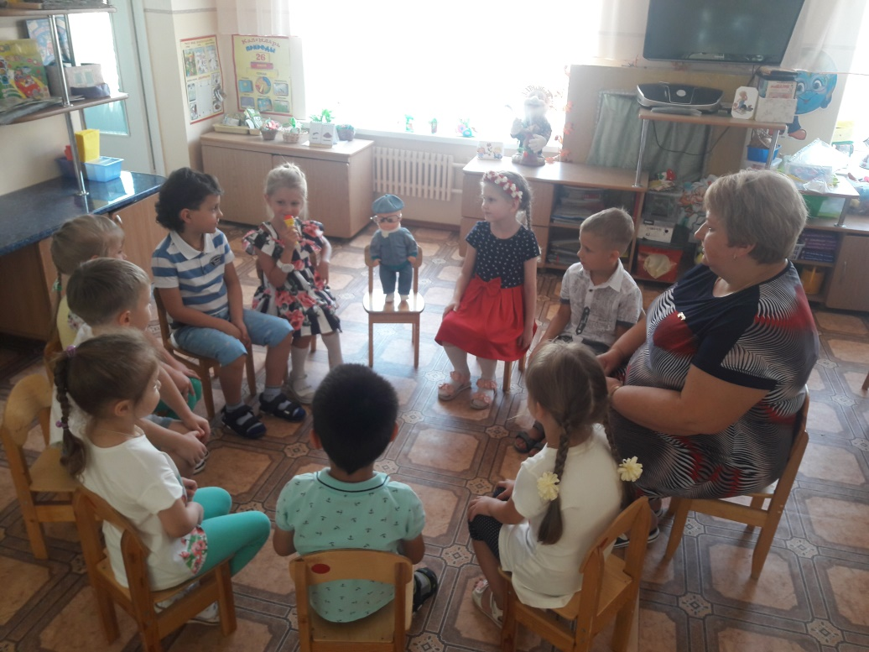
Групповой сбор
Наш девиз

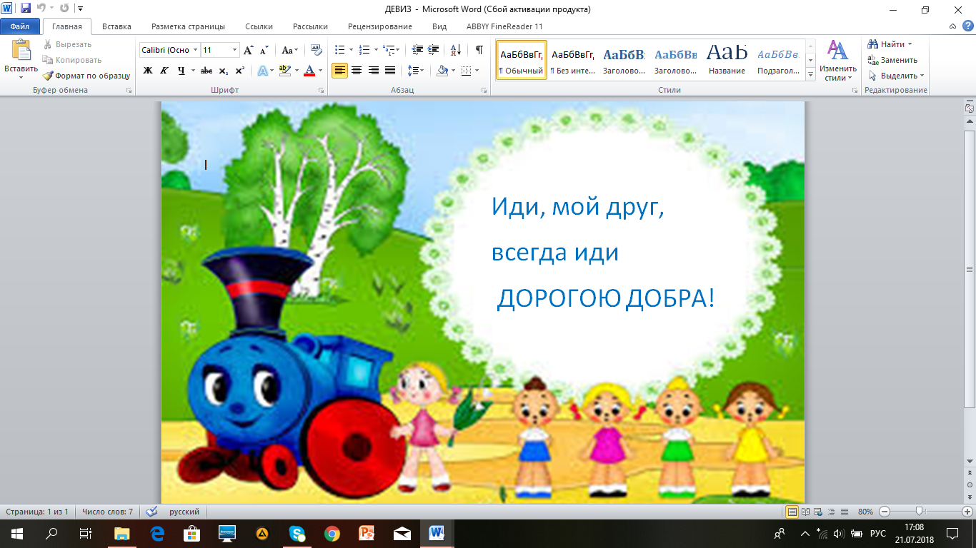

Песня-приветствие «Гимн ДОБРОТЫ»
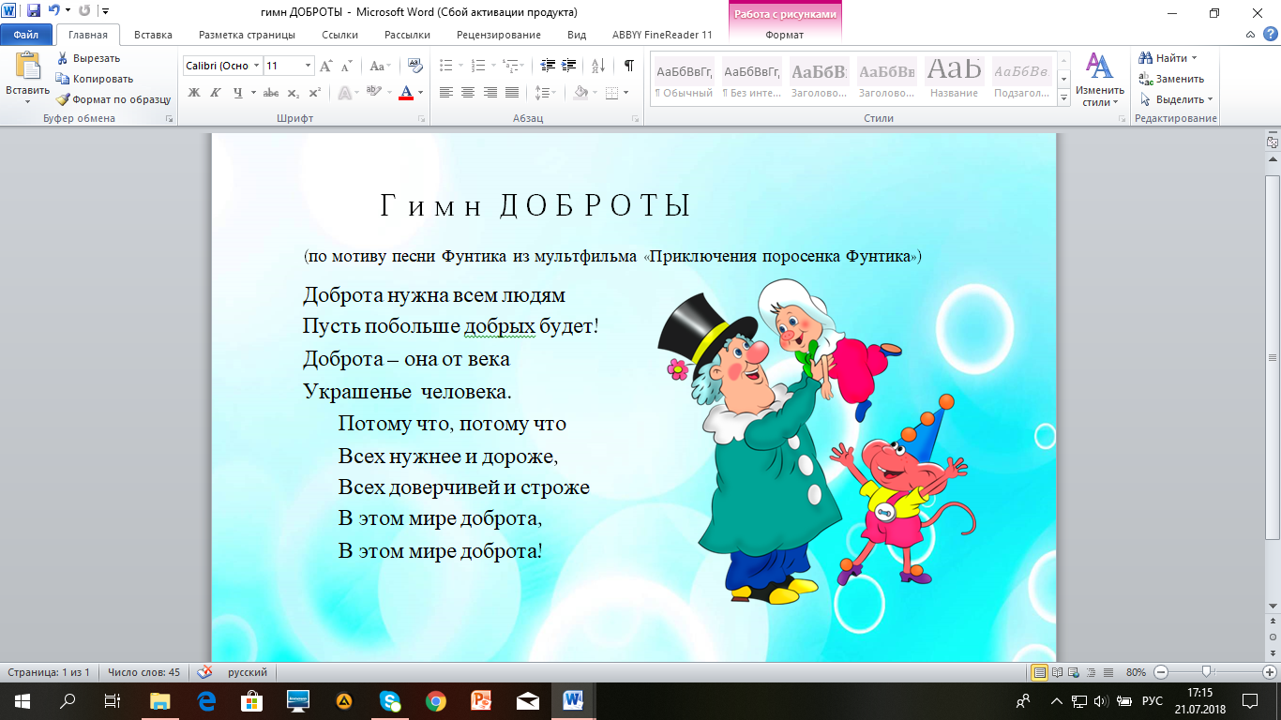
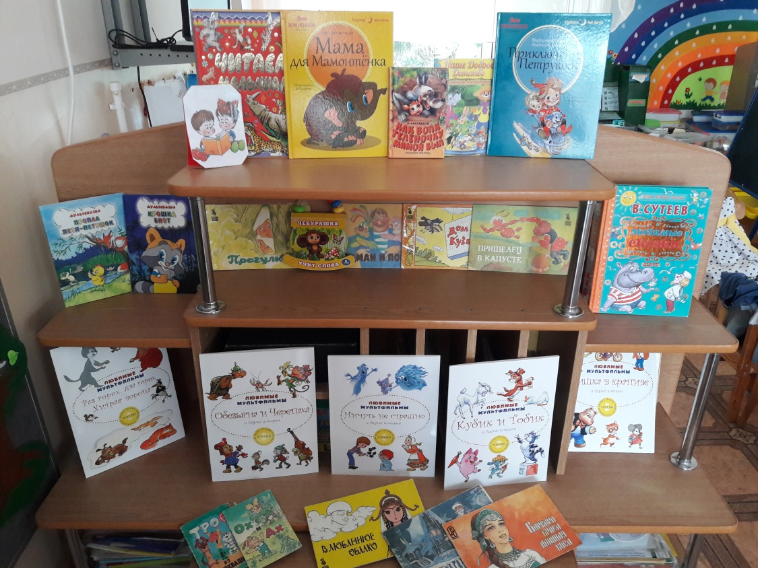
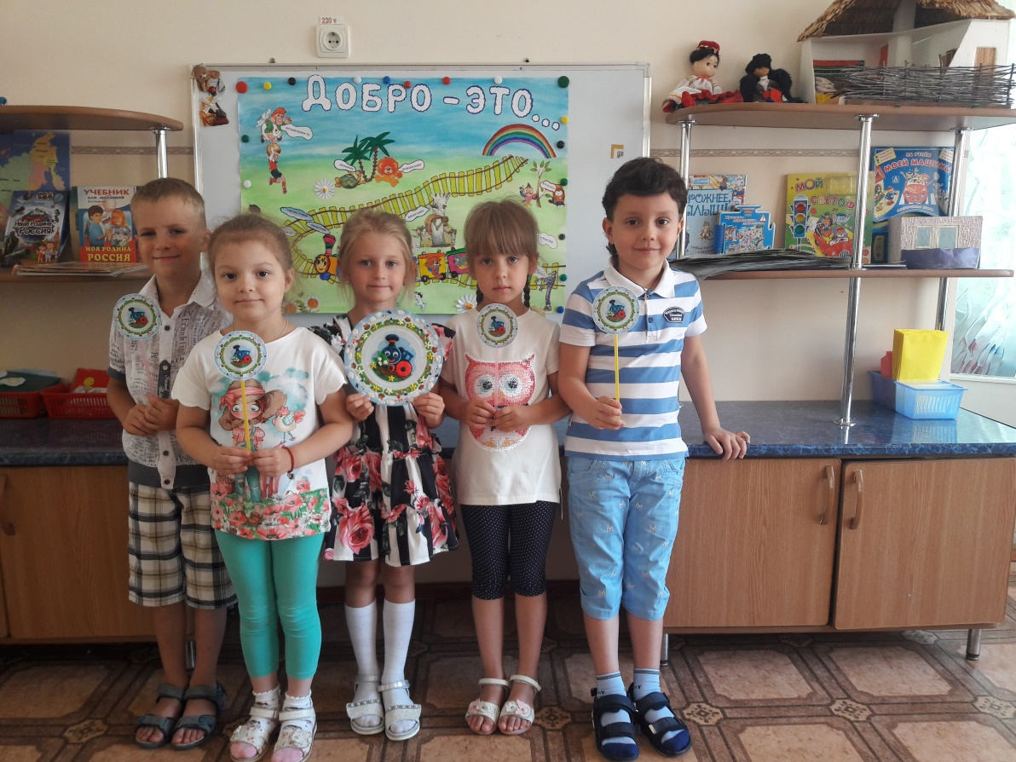
Выставка книг
Эмблема акции
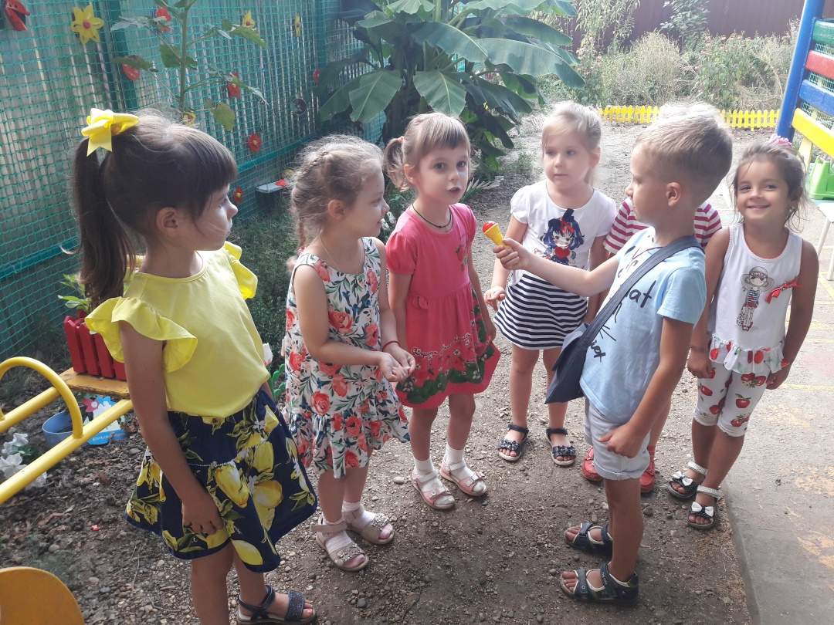
Игра-интервью «Мои любимые мультфильмы»

Игры-ходилки

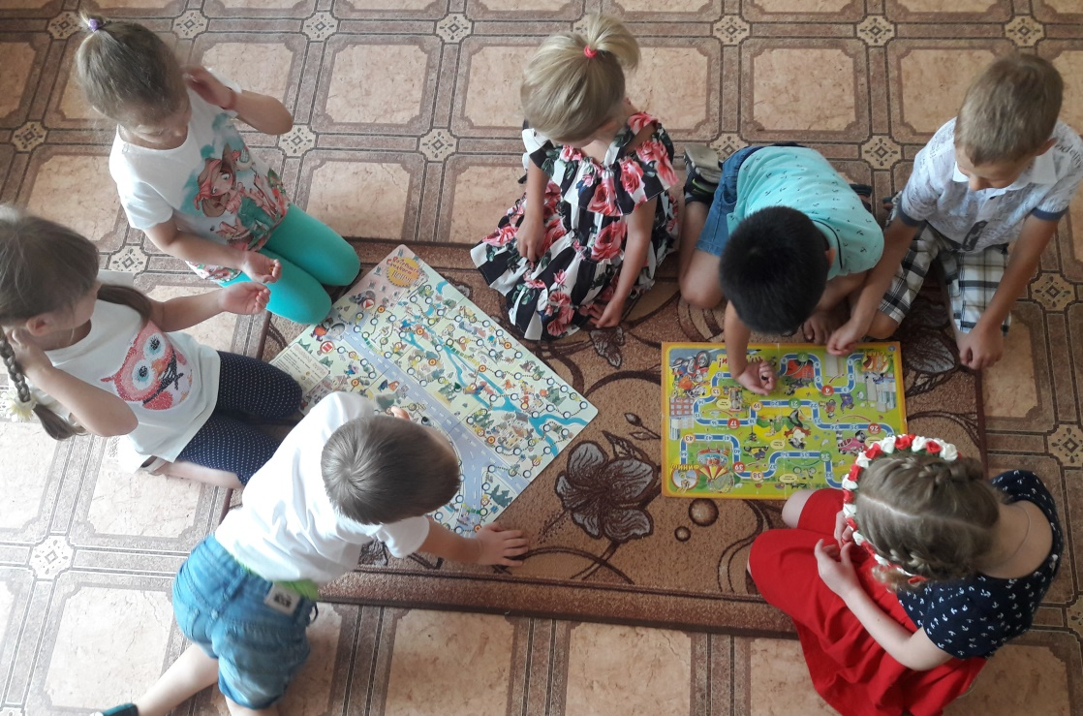
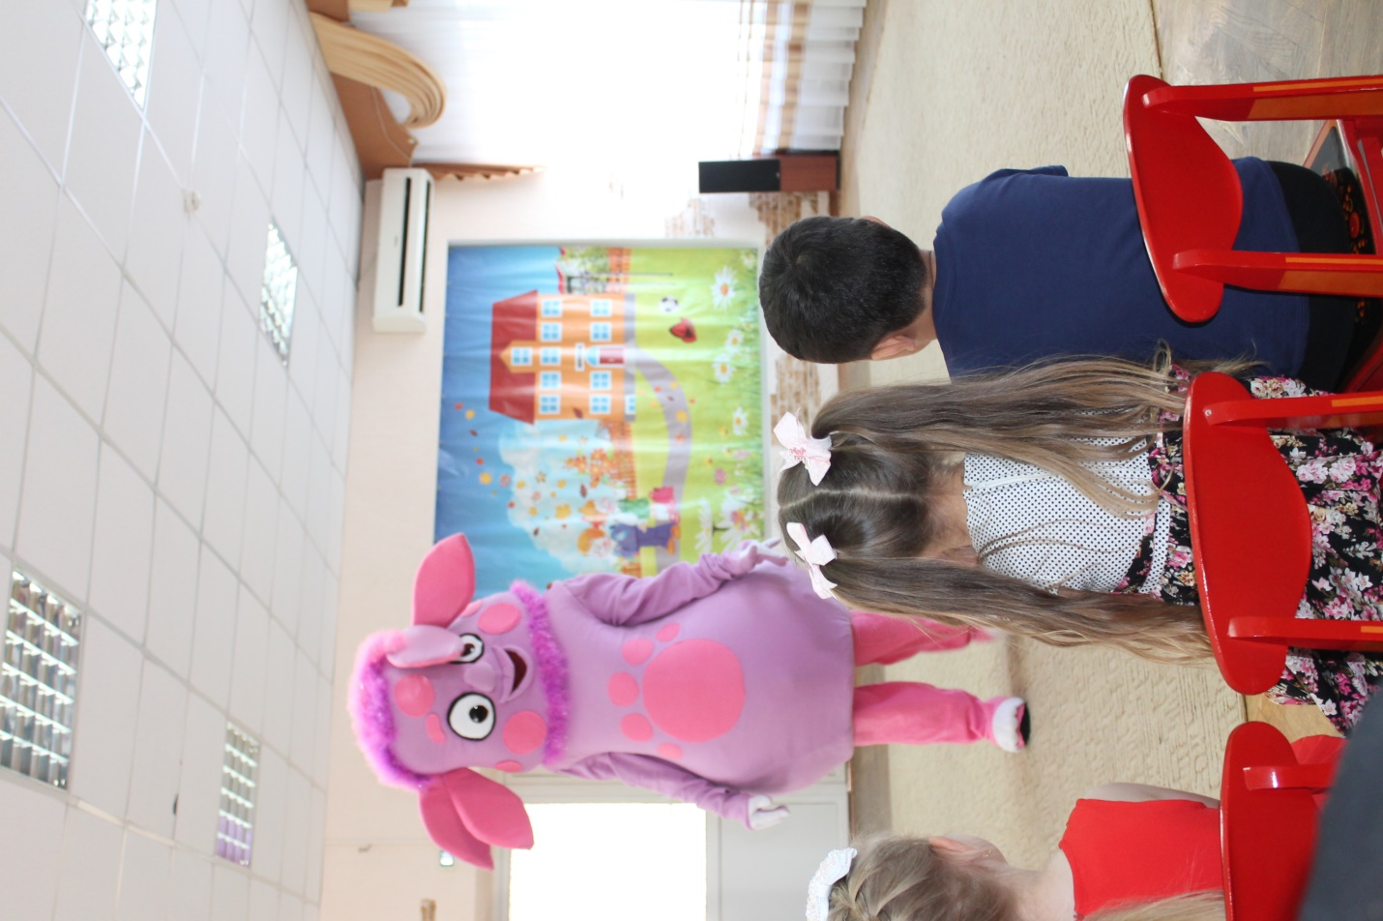
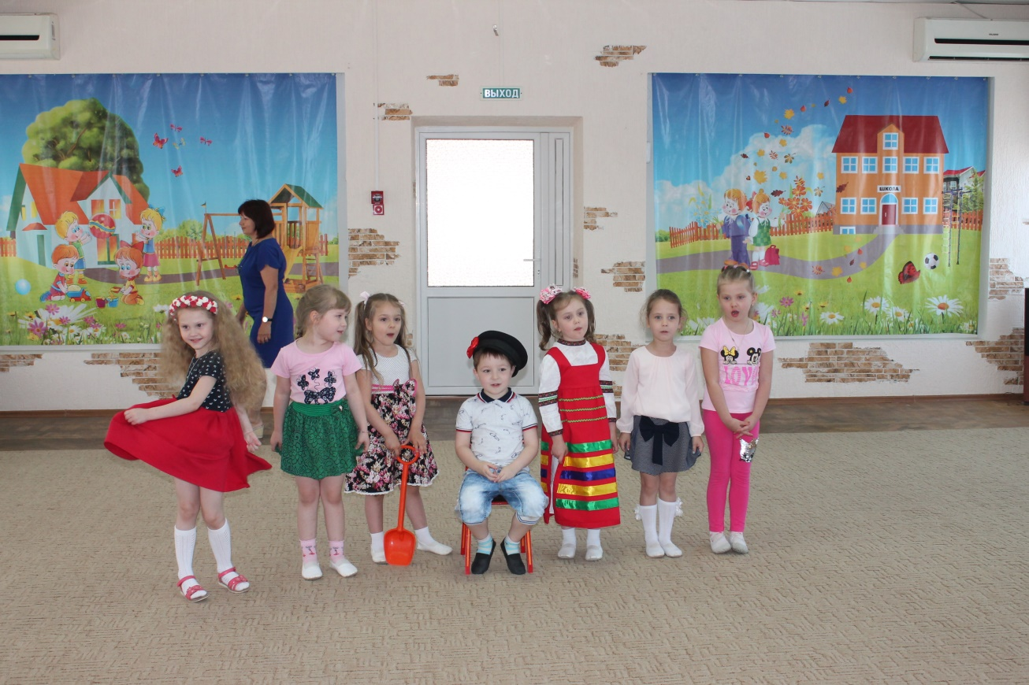
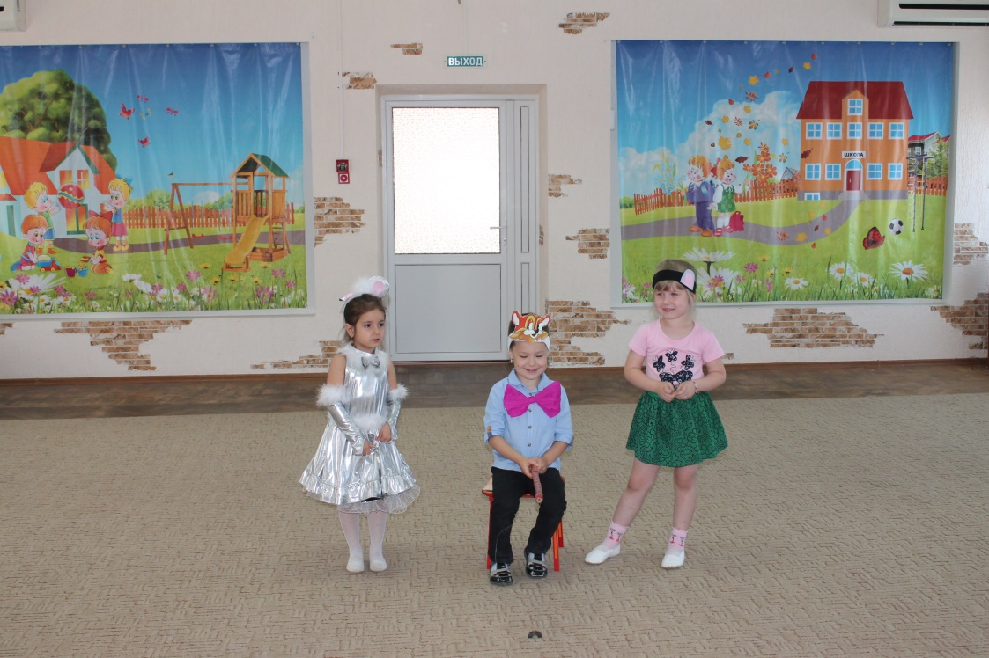
«Лето кота Леопольда»
«Антошка»
Викторина «Знатоки мультфильмов»
Театральные постановки
Конкурс «Битва хоров»

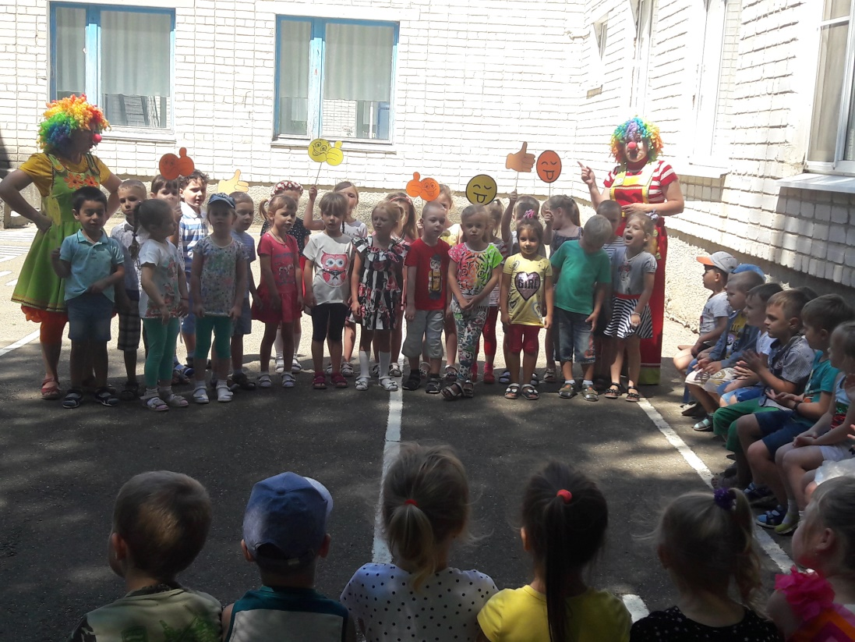
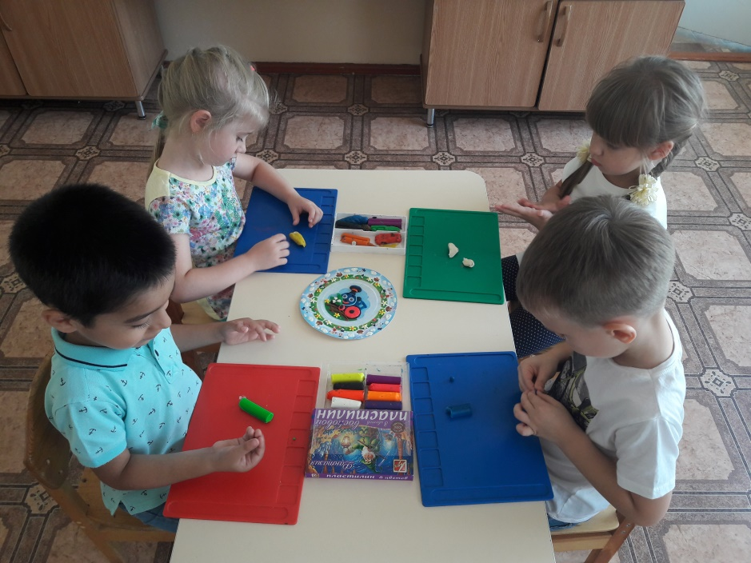
Эмблема в технике пластилинография
Продукт детской деятельности
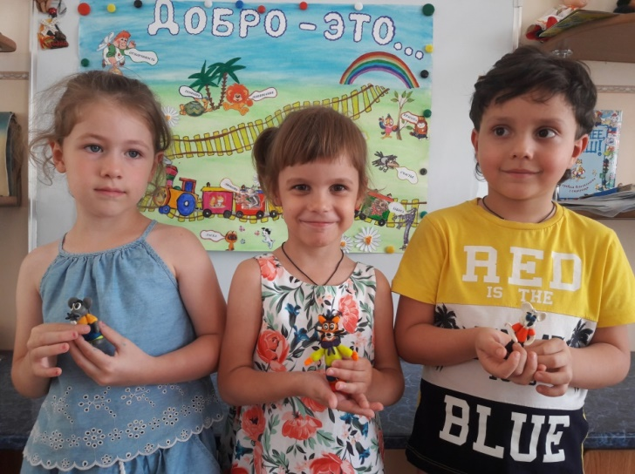
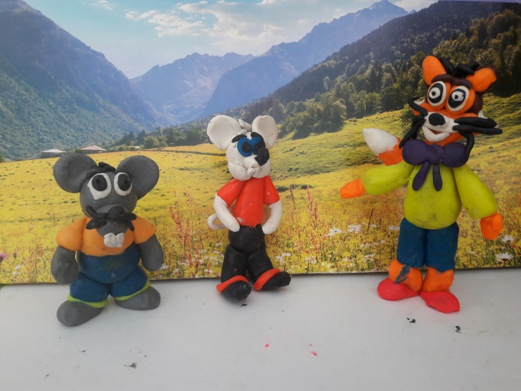
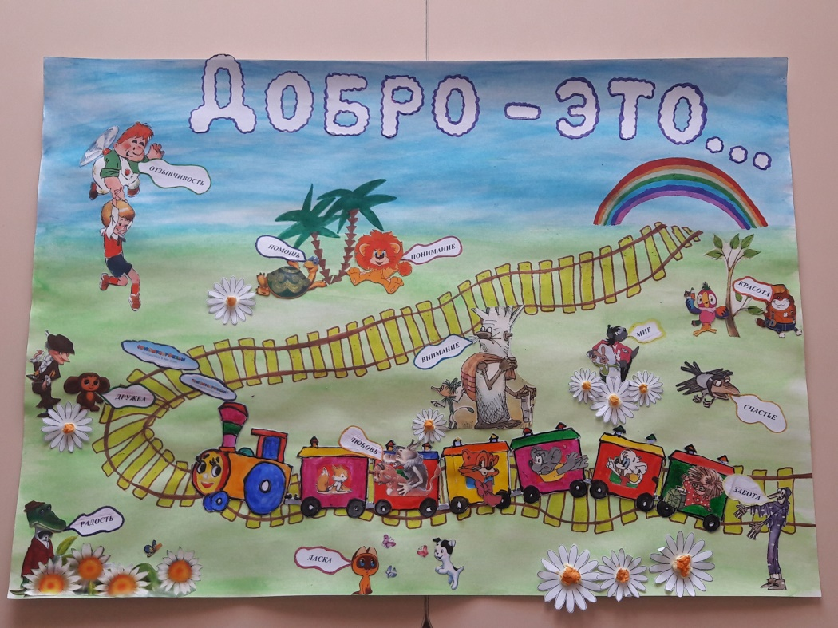
Лепка «Герои мультфильмов»
Коллаж «Добро – это…»
Продукт детской деятельности
Продукт детской деятельности
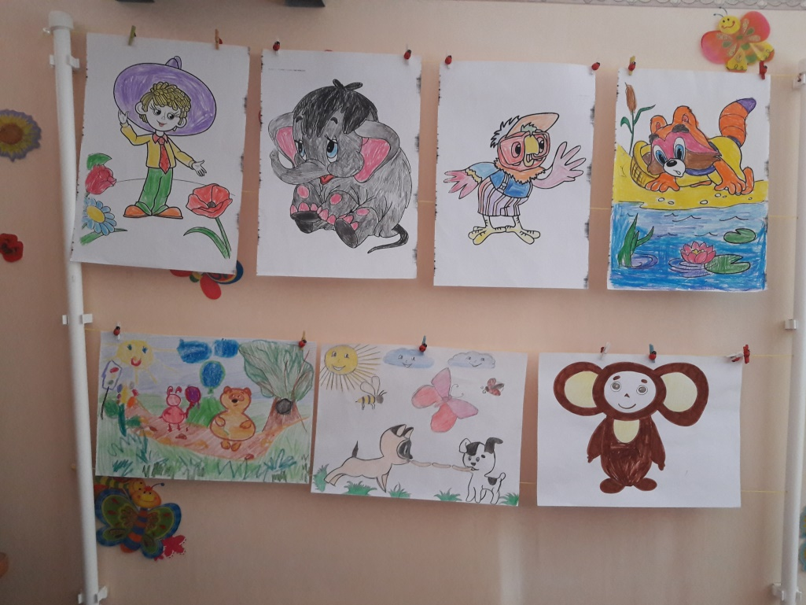
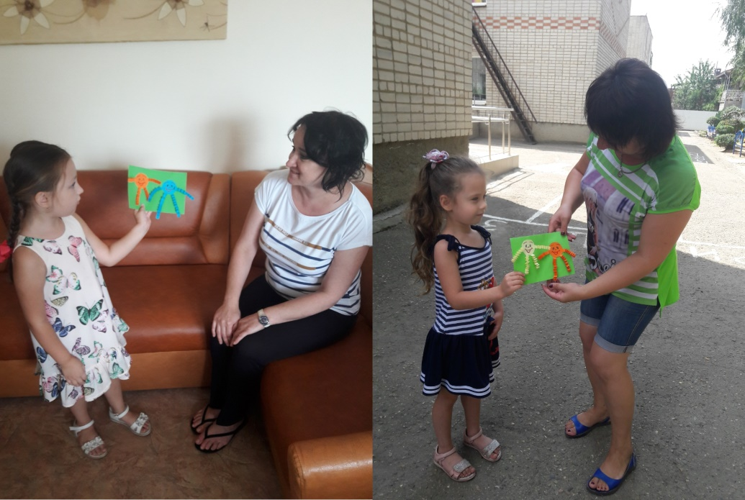
Рисование «Веселые картинки»
Аппликация «Подари улыбку прохожему»
Продукт детской деятельности
Продукт детской деятельности
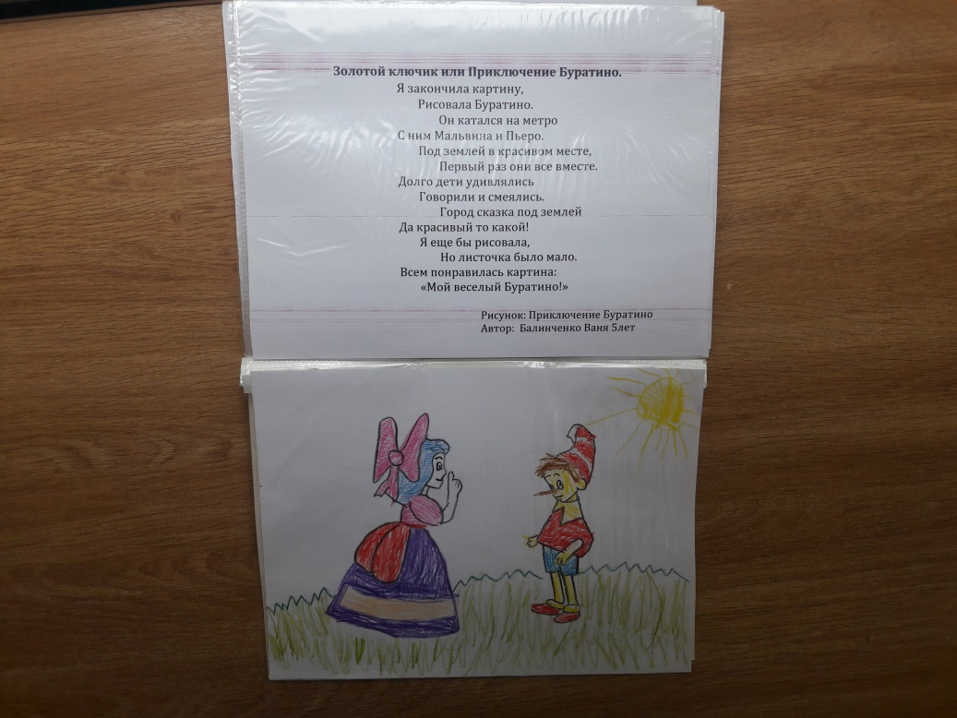
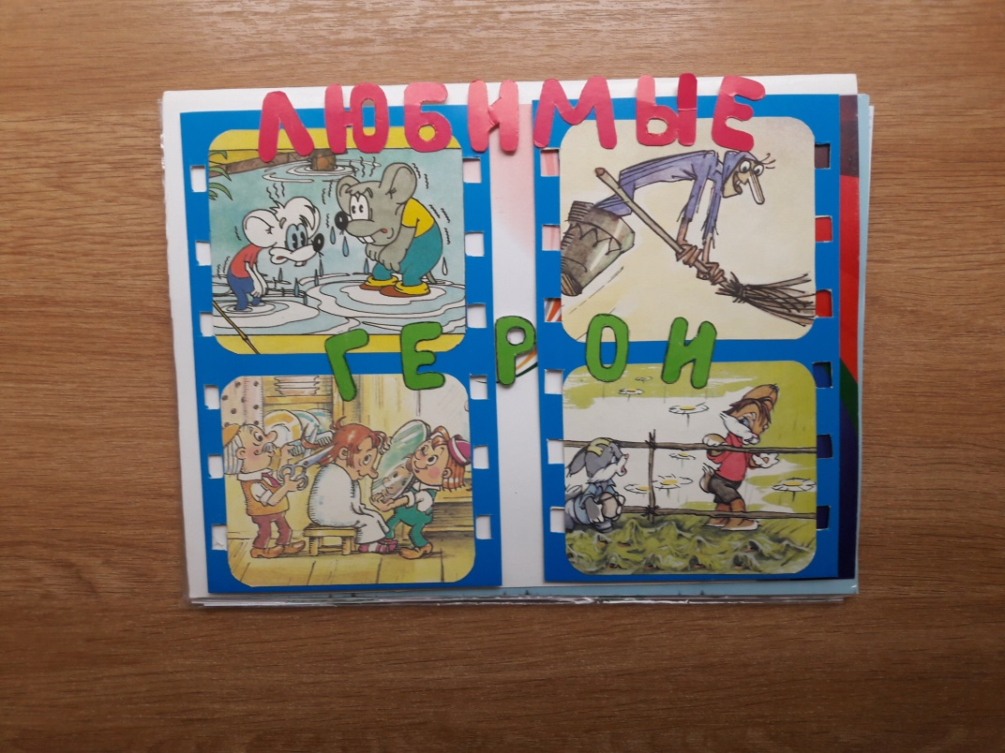
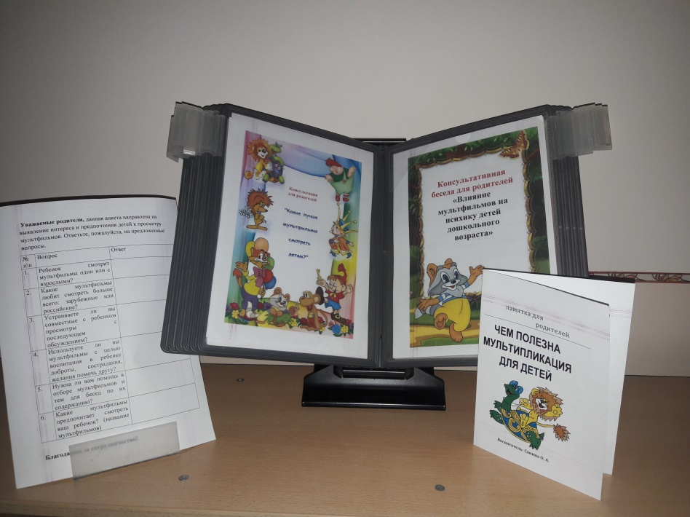
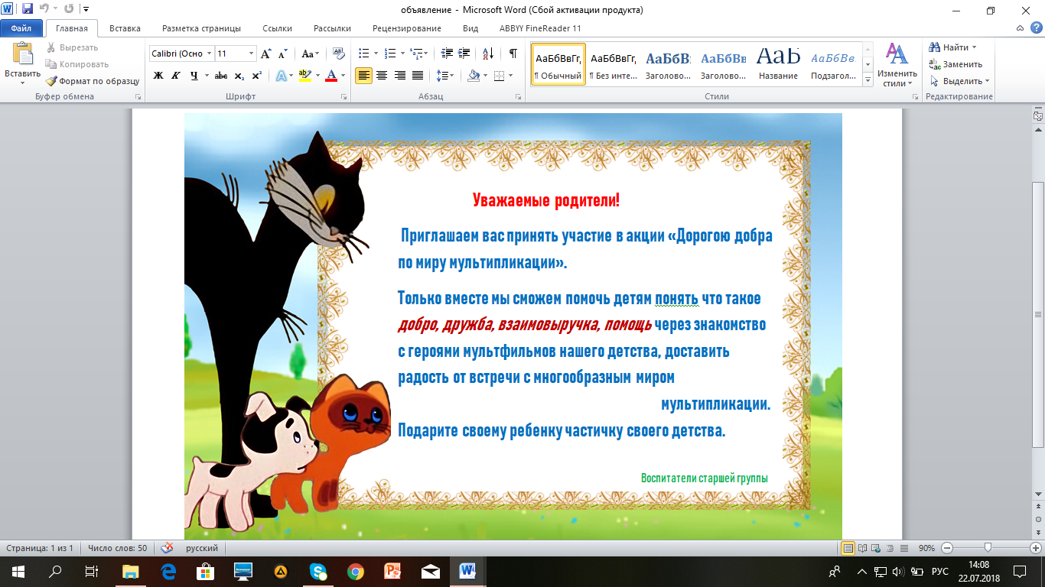
Книжка-самоделка
«Любимые герои»
Работа с родителями
Информационная работа с родителями
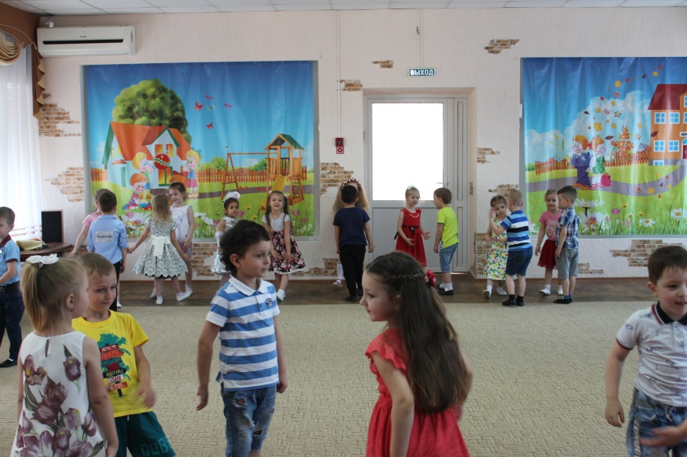
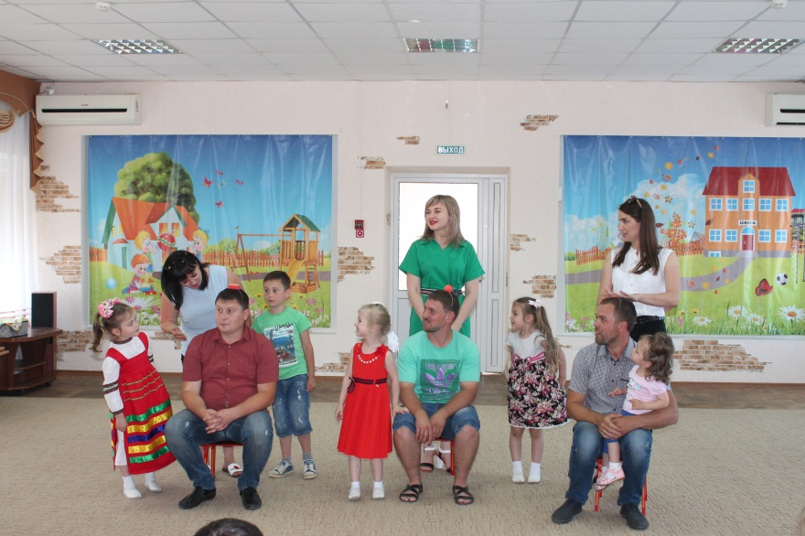
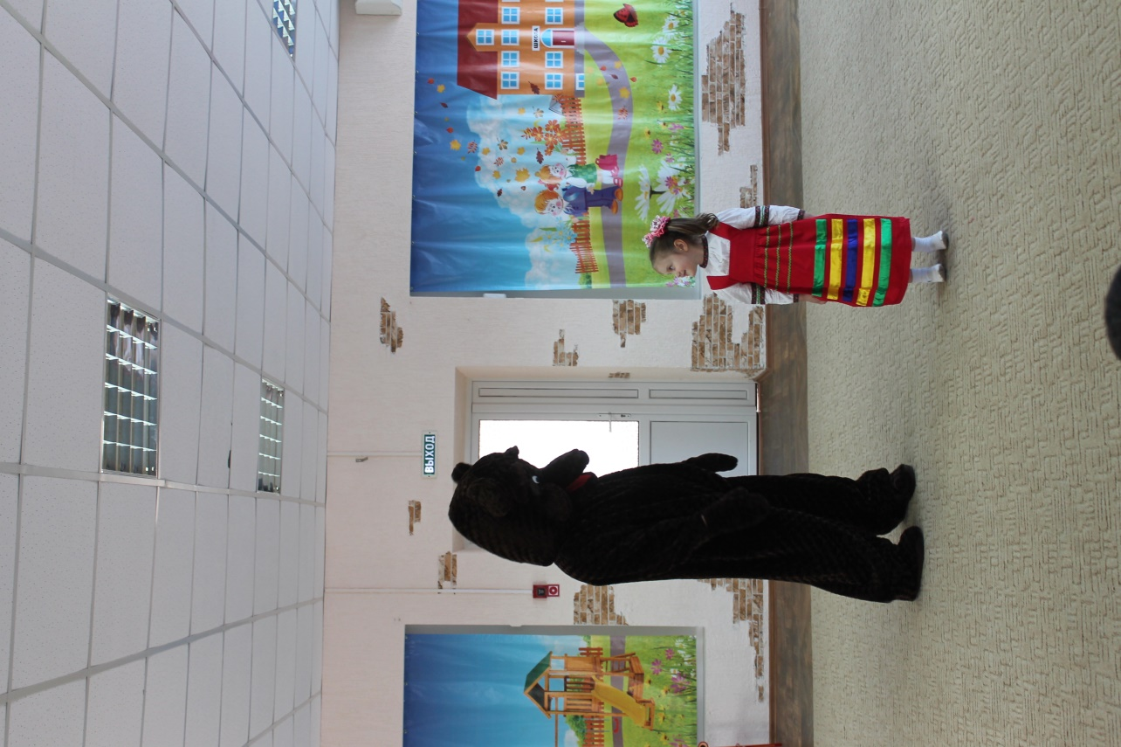
«Путешествие в страну
МУЛЬТЛАНДИЯ»
Развлечение
Работа с родителями
Семейный театр «Машины истории»
Работа с родителями
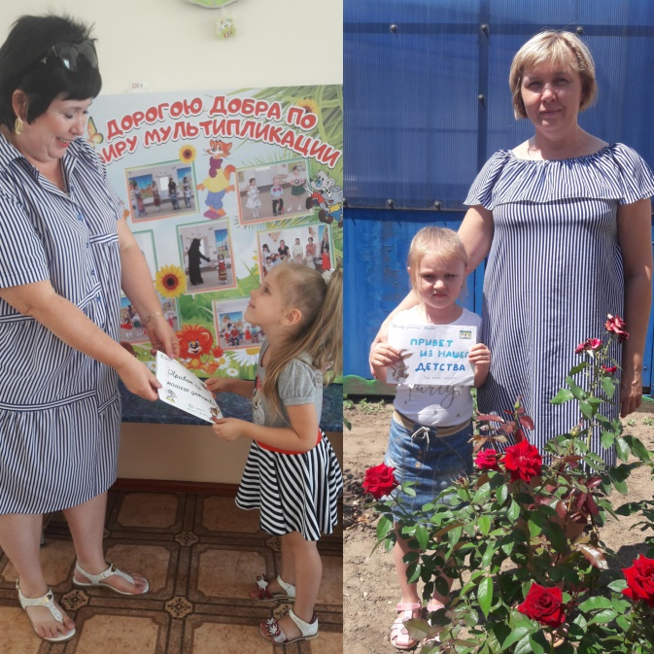
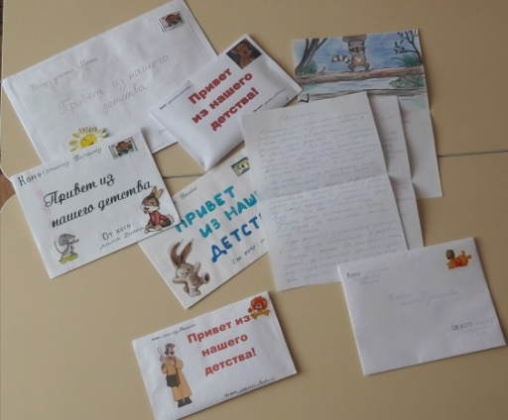
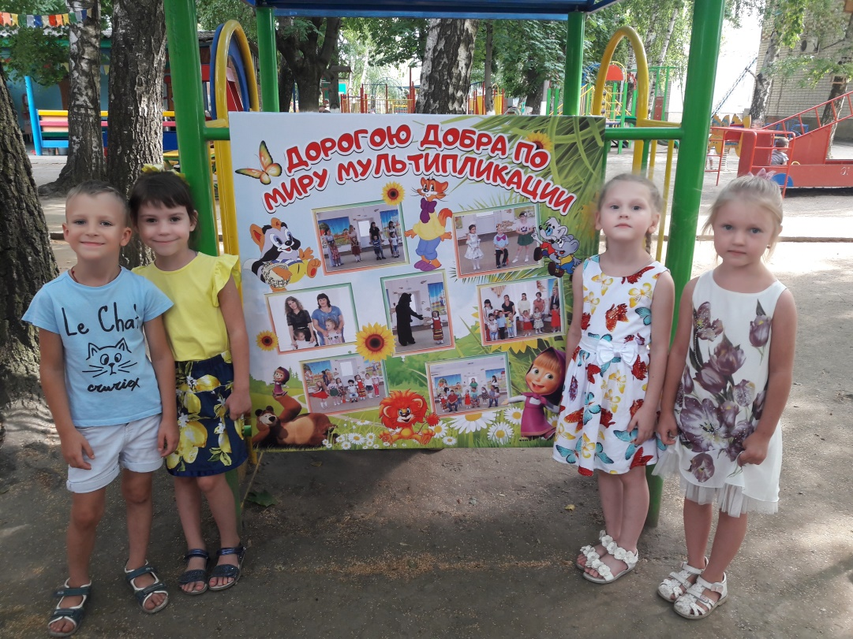
Работа с родителями
Письма-обращения к детям «Привет из нашего детства»
Баннер «Дорогою добра по миру мультипликации»
Работа с родителями
Сценарий развлечения «Путешествие в страну МУЛЬТЛАНДИЯ»

Дети заходят в зал под песню «Ничего на свете лучше нету» из м/ф «Бременские музыканты». Ведущий1: Здравствуйте, дорогие ребята и уважаемые взрослые! Вы любите смотреть мультфильмы? Сегодня мы с вами отправляемся в страну под названием МУЛЬТЛАНДИЯ. Мультландия – чудесная страна. Сколько дарит радости она! Здесь друзья тебя повсюду ждут В гости нас они к себе зовут. Ведущий2: Чтобы попасть в страну Мультландию, надо сказать волшебные слова: Если мы глаза закроем и подсматривать не будем, Мы волшебный мир откроем о котором не забудем. Ведущий1: А перед встречей с мультяшными героями нужно немного размяться. И сейчас я вам, ребятки, загадаю-ка загадки. 1. В лесу его ты не найдешь, на мишку очень он похож.
У него большие уши, с крокодилом Геной дружит.
Улыбается мордашка, это кукла… (Чебурашка) 2. Рыжий он и конопатый, отговорками богатый:
- Не хочу копать картошку, уберите прочь гармошку!
Мне б поесть, ну где же ложка?
Говорит всегда… (Антошка) 3. Кота добрей на свете не сыскать,
Мышам-проказникам он может все прощать.
Тут долго думать, в общем-то не нужно,
Он говорит всегда «Давайте жить дружно!» (Леопольд) 4. У этого героя дружок есть – Пятачок, Он Ослику в подарок нес пустой горшок.
Лез в дупло за медом, пчел гонял и мух,
Имя медвежонка, конечно - … (Винни-Пух) 5. Славный розовый ребенок – голосок его так тонок,
Вместо носа – пятачок, вместо хвостика – крючок.
От Белладонны убежал, детей обманывать не стал.
Всем знаком он с малых лет, это … (Фунтик) – вот ответ.
Под песню «Доброта» из м/ф «Приключения поросенка Фунтика» в зал заходят Дядюшка Фокус-Покус и Поросенок Фунтик. Ведущий2: Здравствуйте, Фокус-Покус и Фунтик. Дядюшка Фокус–Покус: О-О-О! Давно не виделись. А вы заждались, небось? Поросенок Фунтик: Дядюшка Фокус–Покус, давай поздороваемся, видишь - публика ждёт. Дядюшка Фокус–Покус: Кто бублика ждёт? Они? Поросенок Фунтик: Да не бублика, а публика! Поздоровайся с ребятами! Дядюшка Фокус–Покус: Конечно же. Здравствуйте, дорогие друзья. А подраться со мной, не хотите ли? Поросенок Фунтик: Дядюшка, что ты такое говоришь? Дядюшка Фокус–Покус: А что я такого сказал? Здравствуйте, дорогие друзья. А посостязаться не хотите ли? Поросенок Фунтик: Ну, то–то же, а мне послышалось совсем другое – по… Дядюшка Фокус–Покус: (перебивает) Послышалось. Поросенок Фунтик: А в чём состязаться? Дядюшка Фокус–Покус: Ну, например, кто лучше знаком с героями мультфильмов: дети или их родители? Я задаю вопросы родителям, а ты, Фунтик, - детям. Договорились? Поросенок Фунтик: Конечно, Дядюшка. Можно я начну первым? 1. Пес, который жил в деревне у дяди Федора. (Шарик) 2. Крыса старухи Шапокляк. (Лариска) 3. Пудель Мальвины. (Артемон). 4. Черепаха, подарившая Буратино золотой ключик. (Тортила) 5. Как звали мальчика-луковичку? (Чиполино) 6. Лиса, спутница кота Базилио. (Алиса) 7. Крокодил, друг Чебурашки. (Гена) 8. Корова, которую купил кот Матроскин. (Мурка) Дядюшка Фокус–Покус: Вы, ребята, молоды! Посмотрим теперь, как справятся с заданием родители. 1. Поросенок, построивший самый крепкий дом, защитивший его и братьев от волка. (Наф-Наф) 2. Собачка, которая помогала деду и бабке репку из земли тащить. (Жучка) 3. С чьей помощью улетела Дюймовочка из норы крота в теплые края? (С помощью ласточки) 4. Кто проглотил злого Бармалея? (Крокодил) 5. Кот дяди Федора. (Матроскин) 6. Как зовут девочку с голубыми волосами? (Мальвина) 7. Муха-именинница. (Цокотуха) 8. Какое животное нашли в ящике с апельсинами? (Чебурашка) Поросенок Фунтик: Все справились с заданием. С вами было интересно, но нам пора прощаемся, друзья. До новых встреч!
В зал входит Чебурашка. Чебурашка: Здравствуйте, дорогие ребята! Вы знаете, как меня зовут (Чебурашка.) Угадали. Ведь меня теперь каждый знает. А моего лучшего друга вы знаете? В зал вбегает Старуха Шапокляк. Шапокляк: Твой лучший друг, ответит всяк, одна лишь только Шапокляк! Чебурашка: Нет, все ребята знают, что моего друга зовут Крокодил Гена. И мы с ним договорились идти строить Дом Дружбы. Шапокляк: Ничего у вас не получиться. Вдвоем вы построить Дом Дружбы не сможете. Ха-ха-ха! Чебурашка: А мы ребят попросим, они нам помогут. Ребята вы поможете нам построить Дом Дружбы? Дети: Да! Шапокляк: Ага, разбежались. Ничего у вас не получится. В зал входит крокодил Гена и катит грузовик со строительным материалом – мягкие модули. Ведущий1: Ребята, давай поможем нашим друзьям построить Дом Дружбы, да не один, а целых два.
Проводится эстафета “Дом Дружбы” (На линии старта лежит строительный материал. Дети по одному носят их к финишу, отдают взрослому, который строит дом. . Побеждает команда, которая быстрее построила дом). Шапокляк (пытается помешать): Всегда тебе советую, Всё делать точно так, Как делает старуха, Старуха Шапокляк. Чебурашка: Шапокляк, с теми, кто вредничает, мы не будем дружить. Шапокляк: Чебурашка, золотой мой, не буду больше. (Падает на колени, начинает рыдать). Ведущий1: Чебурашка, посмотри, как Шапокляк сокрушается. Она больше не будет. Чебурашка: Ребята, давайте песню споем, чтоб всем стало веселей. Дети исполняют песню «Голубой вагон». Старуха Шапокляк, Чебурашка и крокодил Гены прощаются и уходят.
Ведущий2: А сейчас мы предлагаем вам поиграть в игру «Угадай мелодию из мультфильма». Приглашаются три семьи. Вам нужно узнать песню по мелодии, назвать её и пропеть один куплет. Ведущий1: Все семьи справились с заданием. Вы настоящие знатоки мультяшных песен. Аплодисменты в вашу честь!..

Звучит песня «Бабка Ёжка, выгляни в окошко». Баба-Яга: А вот и я! Меня узнали вы, друзья! Дети: Да! Баба-Яга: Здравствуй, детишки, а также их родители! Рада встретиться с вами в стране МУЛЬТЛАНДИЯ! У нас тут тааак интересно… Ну, в начале я хочу с вами познакомиться!
Игра «Назови своё имя» (дети хором кричат каждый свое имя) Баба-Яга: Раз, два, три - свое имя назови! Ну, вот мы с вами и познакомились! Какое у меня сегодня хорошее настроение, я даже не хочу вредничать и безобразничать! Буду-буду я играть! Игра называется «Из песни слов не выкинешь». Сейчас вы услышите слова из песен, которые поют мультипликационные персонажи. Вам необходимо назвать героя и название мультфильма, в котором поется эта песня.
1. «Внутри меня водица. Ну что со мной водиться?» (водяной из м/ф «Летучий корабль»).
2. «Дождик босиком по земле прошел, клены по плечам хлопал» (Леопольд из м/ф «Лето кота Леопольда»).
3. «Я на солнышке лежу, я на солнышке гляжу, все лежу и лежу» (львенок из м/ф «Как львенок и черепаха пели песню»).
4. «Ах ты, бедная моя Трубодурочка, посмотри, как исхудала фигурочка! Я заботами тебя охвачу!» (король из м/ф «По следам бременских музыкантов»).
5. «Не скучно мне ничуть, пою, когда хочу! Какой веселый я, и песенка моя!» (мышонок из м/ф «Песенка мышонка»).
6. «Меня не пугают ни волны, ни ветер, плыву я к единственной маме на свете» (мамонтенок из м/ф «Мама для мамонтенка»).
7. «Наконец сбываются все мечты, лучший мой подарочек — это ты» (волк из м/ф «Ну, заяц погоди!»).
8. «И не важно, чем он занят, если он худеть не станет, а уж он худеть не станет никогда! Да!» (Винни-Пух из м/ф «Винни-Пух»).
9. «Допустили вы упущение, видно волк проник в помещение» (коза из м/ф «Волк и семеро козлят»).
10. «Кабы не было зимы в городах и селах, никогда б не знали мы этих дней веселых» (мама дяди Федора из м/ ф «Зима в Простоквашино»).
Баба-Яга: Ух, ну и умные же вы! На все вопросы ответили. Не хочется мне от вас уходить. Ещё с вами поиграю. Игра-танец «Если нравиться тебе, то делай так» Ведущий 2: Баба Яга, порадовала ты ребят. Смотри, как светятся у них глаза. Баба-Яга: Добрая я сегодня. А хотите в ступе моей покататься? Под «Частушки Бабок-Ёжек» проводится игра “Ступа Бабы-Яги” (Дети делятся на две команды. Игрок одной ногой стоит в ступе (корзине), другой на земле. В руке он держит метлу. В таком положении необходимо пройти всю дистанцию до стула, обойти его, вернуться к месту старта и передать метлу следующему игроку. Это задание выполняют все члены команды). Баба-Яга: Вы меня очаровали. Очень жаль, но мне пора в свой мультик возвращаться. Ведущий 2: Баба Яга, ребята хотят подарить тебе песню. Дети поют песню «Песенка друзей» из м/ф «По дороге с облаками». Ведущий 1: И нам, ребята, пора возвращаться в детский сад. Снова мы глаза закроем и подсматривать не будем. В детский садик мы вернемся, мир волшебный не забудем!

